附件5：
目录

一、2024年滁州市机电工程学校（滁州市第一职业高级中学、滁州技师学院）公开招聘人员报名资格审查表 2
二、本人有效身份证 3
三、符合岗位要求的学历、学位证书材料或相关证明材料和书面承诺材料 4
四、服务基层项目人员登记表+符合加分条件的证明材料 5
五、享受减免笔试费用的人员证明材料 7
六、关于毕业证书专业与报考岗位专业一致承诺书 8
七、岗位要求的其他证明材料 9

一、2024年滁州市机电工程学校（滁州市第一职业高级中学、滁州技师学院）年公开招聘人员报名资格审查表（示例）
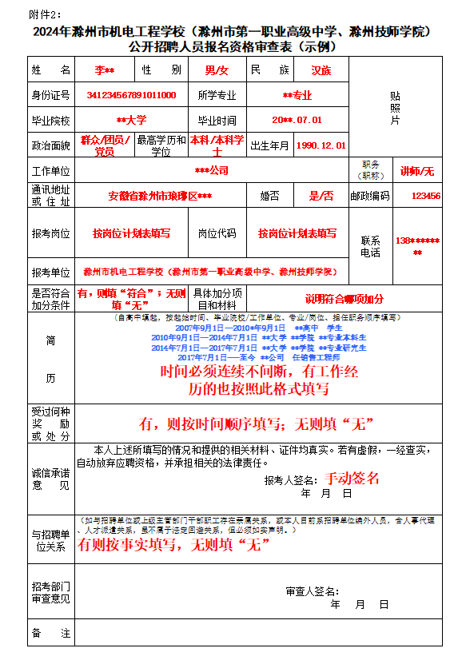
二、本人有效身份证（示例）
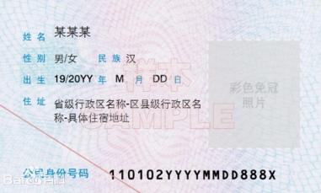

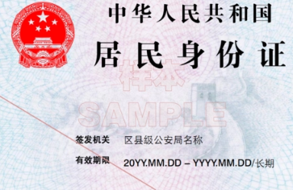

三、符合岗位需求的学历学位证书（示例）
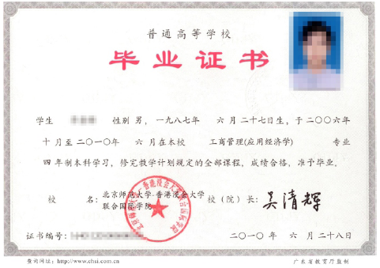
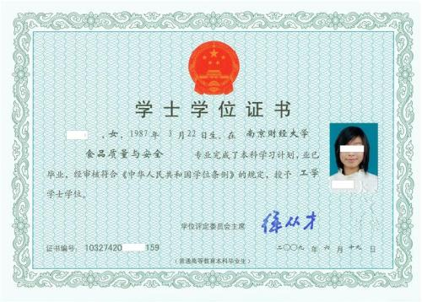

四、服务基层项目人员登记表+符合加分条件的证明材料（“大学生村官”示例）有此项材料的人员提供，没有的不提供
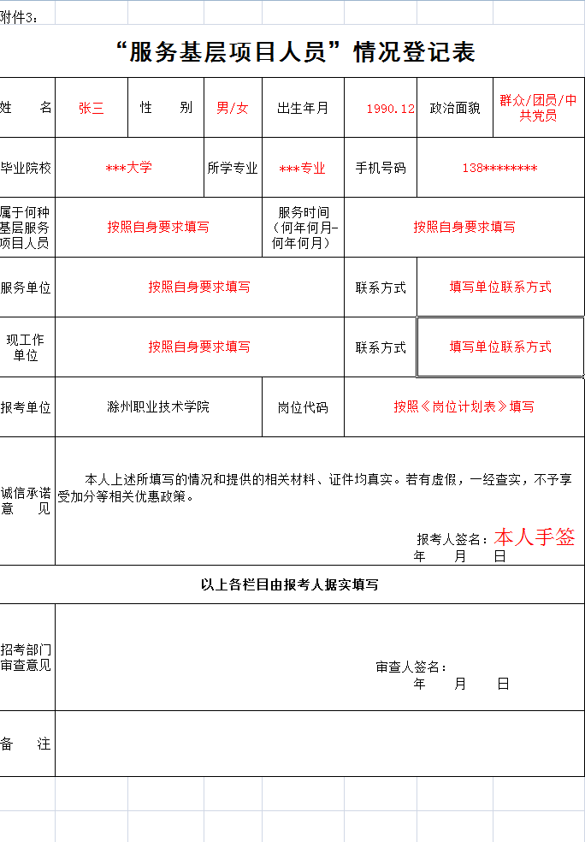
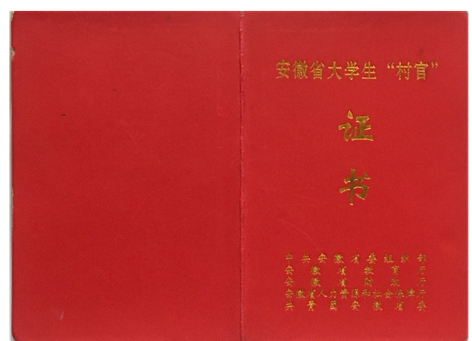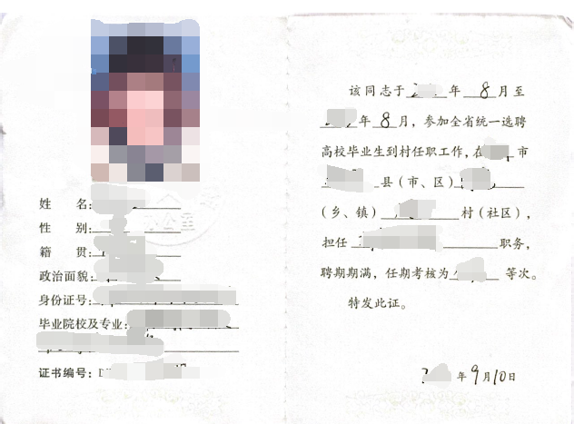

五、享受减免笔试费用的人员证明材料（以贫困户示例）有此项材料的人员提供，没有的不提供
扶贫手册封面和内页+户口本（户主和报考人员所在页）

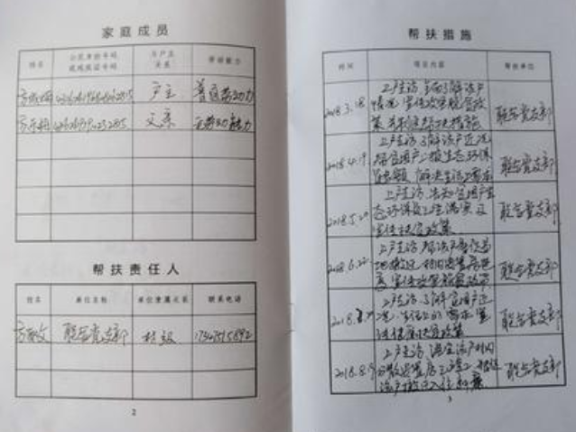

六、关于毕业证书专业与报考岗位专业一致承诺书

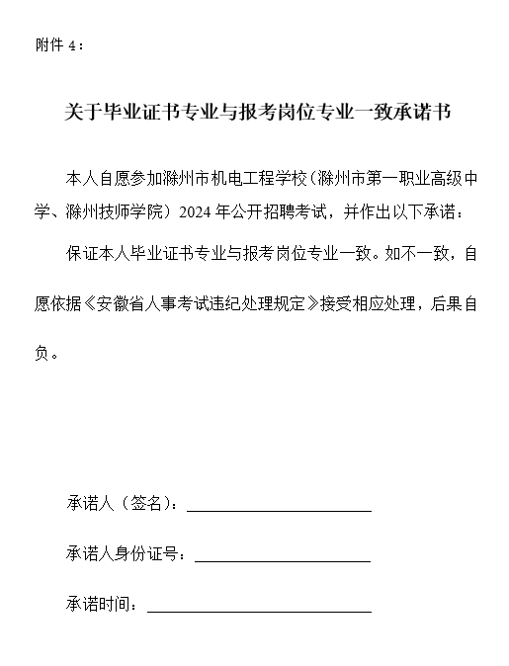

七、自行提供报考岗位所要求其他证明材料。

